Garten- und Landschaftsbauer/ Steinmetze / Baustoffprofis / Lageristen (m/w/d) aufgepasst!
Sie sind auf der Suche nach einer beruflichen Veränderung? Dann haben wir hier genau das richtige für Sie!
Wir suchen ab Juni 2025:
Mitarbeiter (m/w/d) für Verladung & Verkauf von Natursteinen für unseren Standort in Würzburg
Willkommen bei Porzner Natursteine!
Wir sind ein führendes Unternehmen im Handel von Natursteinen und bieten unseren Kunden hochwertige Materialien für Bau-, Gestaltungs- und Gartenprojekte. Zur Verstärkung unseres kleinen Teams an unserem neuen Standort in Würzburg suchen wir ab Juni 2025 einen engagierten Mitarbeiter (m/w/d) für Lagerhaltung, Verladung und Verkauf von Natursteinprodukten.
Das erwartet Sie bei uns:
- Verladung von Natursteinprodukten an Privat- und Firmenkunden mittels kleiner Baumaschinen
- Beratung von Kunden bei der richtigen Produktauswahl
- Einlagerung und Kommissionierung von Waren
- Mitgestaltung und Pflege der Verkaufs- und Musterflächen
Ihr Profil:
- Lust auf Kundenkontakt
- Eine gute körperliche Verfassung und Freude am Arbeiten im Freien
- Organisierte, selbstständige und strukturierte Arbeitsweise
- Idealerweise Staplerschein bzw. Erfahrung mit kleinen Baumaschinen
- PC-Basiskenntnisse wünschenswert
Wir bieten:
- Sicherer Arbeitsplatz in einem dynamisch wachsenden Familienunternehmen
- Flache Hierarchien und kurze Entscheidungswege
- Leistungsgerechte Vergütung und ein attraktives Gehaltspaket
- Möglichkeit, eigene Ideen einzubringen und aktiv am Erfolg des Unternehmens mitzuwirken
Zuverlässigkeit und Verantwortungsbewusstsein sind Ihnen ebenso wichtig wie uns?
Dann freuen wir uns auf Ihre Bewerbung! Schicken Sie Ihre Unterlagen per E-Mail an karriere@porzner-steine.de oder kontaktieren Sie uns telefonisch unter 09547 8704 234.
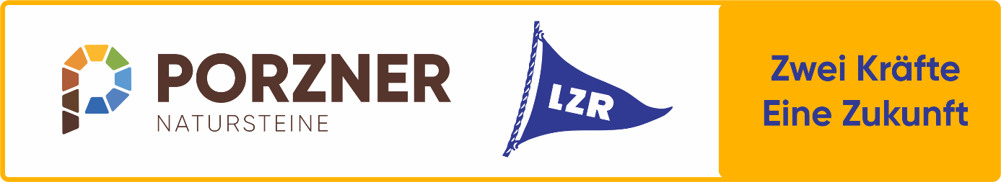
Porzner Natursteine I Würzburg – Deine Zukunft im Natursteinhandel!

